湘江楼电梯安排问题——
基于组合优化与事件驱动仿真的电梯调度模型

摘 要
本文针对湘江楼A座早高峰电梯拥堵、通勤效率低下的实际问题，构建基于特定环境下组合优化与事件驱动仿真的电梯调度数学模型，结合蒙特卡洛重复仿真实验，系统对比多种电梯分配方案的运行效果，量化分析不同调度策略对办公人员通勤效率的影响，最后在仿真系统中通过分支定界+局部搜索的遍历，最终筛选出适配不同场景的最优电梯调度方案。
针对问题一，在仅1层上客、2–3层不停靠以及题干的约束条件下，我们再添加了人员到达时间采用Beta分布，同时打乱人员到达顺序。设计八种差异化电梯运输方案，最后在仿真系统中通过分支定界+局部搜索的遍历，通过1000次蒙特卡洛仿真对比验证找到每个方案的期望均值。结果表明：基准方案，4台电梯全楼层到达，电梯平均清空时间为4324.4秒；非均分特定区域调度方案性能较优，电梯平均清空时间为3093.4秒，相较于随机分配基准方案效率提升28.5%；分支定界+局部搜索最优方案，电梯平均清空时间为3093.4秒，相较于随机分配基准方案效率提升28.5%
针对问题二，在原有4部电梯基础上新增2部电梯，沿用最优非均分负载均衡策略优化任务分配。其中基准方案，6台电梯全楼层到达，电梯平均清空时间为2985.8秒，较4电梯基准方案整体提升31.0%；六部电梯（3-3-3-2-2-2）梯度配置方案效果较优，系统平均清空时间降至2163.3秒。分支定界+局部搜索最优方案，电梯平均清空时间为2080.6秒，较基准方案效率提升30.3%
针对问题三，为了贴合高楼电梯真实通勤场景，我们添加了多个贴近现实的条件，同时适配题干-1层、1层、3层多入口乘梯与2–3层楼层停靠需求，构建固定调度动态决策复杂模型。引入人员到达时间戳、动态停靠、智能下降接客机制，最终我们算得基准方案电梯平均清空时间为4692.0秒；非均分特定区域调度方案性能较优，电梯平均清空时间为4117.6秒，相较于基准方案效率提升12%。
经蒙特卡洛仿真验证，本文所有模型95%置信区间狭窄、数据波动较小，具备良好的鲁棒性与可预测性，可有效解决高层建筑早高峰电梯调度优化问题，具备较强的实际应用参考价值。
关键词：电梯调度；组合优化；蒙特卡洛仿真；事件驱动；负载均衡

一、问题的背景与重述

1.1 问题的背景
随着现代高层建筑的普及，电梯作为楼宇垂直交通的核心基础设施，其调度效率直接决定建筑内部人员的通勤体验与办公效率。早高峰时段大量人员集中乘梯，若无科学合理的调度方案，极易引发电梯拥堵、候梯时间过长、人员滞留等问题，严重影响楼宇正常办公秩序。
本校湘江楼A座为十八层高层建筑，4层及以上为办公区域，每日早高峰有大量办公人员需在短时间内从底层前往各办公楼层。因此，开展电梯调度优化研究，设计高效合理的电梯分配方案，对提升通勤效率、优化出行体验、保障楼宇高效运转具有重要的现实意义。

1.2 问题的重述
结合湘江楼建筑参数与电梯运行性能指标，本文聚焦三类核心电梯调度优化问题，具体如下：
问题一：假定所有办公人员均从1层乘梯上楼，电梯不在2、3层停靠，设计不少于5种差异化电梯运输方案，完成全部人员输送工作，并测算各方案的整体通勤耗时。
问题二：在问题一的场景基础上新增E、F两部电梯，优化6部电梯的调度分配策略，最小化人员整体通勤耗时，求解最优方案的最短通行时间。
问题三：贴合真实通勤场景，办公人员可从-1层、1层、3层多入口乘梯，电梯支持2、3层楼层停靠，优化得出贴合实际、效率最优的电梯调度方案。

二、问题分析

2.1 问题一的分析
问题一以4部电梯独立并行运行、1层单层上客、2-3层不停靠为约束，核心任务是将所有人员合理分配至4部电梯并送至对应楼层。由于电梯并行运行，系统总清空时间由耗时最长的电梯决定，存在明显的木桶效应。该问题本质为多机并行调度优化问题，核心目标是最小化系统最大完成时间，通过均衡所有电梯运输负载并使得运行次数最小化，弱化楼层运行时长差异带来的调度失衡问题。同时为了更贴近现实，我们答题时将人员到来时间采用Beta分布，并将人员顺序打乱。

2.2 问题二的分析
问题二在问题一基础上扩容至6部电梯，其他条件相较于问题一不变，单梯平均承载任务量大幅降低。延续多机并行调度模型与非均分负载均衡优化思路，通过精细化梯度分配高低楼层运输任务，降低单梯运行压力，进一步压缩系统整体通勤耗时，实现调度效率升级。

2.3 问题三的分析
问题三引入多入口乘梯、低层停靠的真实场景约束，大幅提升调度复杂度，为了更贴近现实条件，我们在不冲突题干给的条件下，另外新加了一些条件（1、-1层、1层、3层到达人员比例为4：3：3。2、在低楼层接人，若是高楼层有人来，则会在此高楼层停靠，若是电梯没满，继续进人。3、电梯下降途中至开门接人前找此时等待人员中的最低楼层，去当中最低楼层接人。），以此来贴近现实。优化过程需综合考量三类核心因素：不同入口楼层至办公楼层的距离差异、1、3层人员按电梯停靠产生的额外时间损耗、随机客流下的电梯动态待命与接客策略。基于此，本文采用现实仿真框架，对比不同方案花费时间筛选最优实景调度方案。

三、模型假设
为简化复杂场景、聚焦核心优化问题，同时保障模型贴合实际工况，本文作出如下合理假设条件：
- 每部电梯额定载客容量固定为10人/趟；
- 电梯单层匀速运行时间固定为3秒/层，忽略加减速时间损耗；
- 电梯单次楼层停靠停留时间固定为10秒；
- 所有电梯独立并行运行，系统总清空时间由耗时最长的电梯决定；
- 有效办公楼层为4–18层，每层办公人员60人，总通勤人数共计900人；
- 电梯运行全程无故障、无维护、无停机、无人员插队等突发异常情况；
- 人员到来采用Beta分布，电梯内人员目标楼层不固定；
- -1层、1层、3层到达人员比例为4：3：3；（问题三）
- 在低楼层接人，若是高楼层有人来，则会在此高楼层停靠，若是电梯没满，继续进人；（问题三）
- 电梯下降途中至开门接人前，找此时等待人员中的最低楼层，去当中最低楼层接人；（问题三）

四、符号说明
本文建模与仿真过程中涉及的核心符号、含义及参数取值如下表所示：
符号 | 含义 | 单位/取值
N | 总通勤人数 | 900人
C | 电梯额定载客容量 | 10人/梯
t_r | 电梯单层运行时间 | 3秒/层
t_s | 电梯单层停靠停留时间 | 10秒/层
T | 早高峰通勤时间窗 | 900秒（问题一、问题二）、1800秒（问题三）
p_{-1}, p_1, p_3 | -1层、1层、3层入口人员占比 | 40%、30%、30%
μ | 系统清空时间均值 | 秒
σ | 系统清空时间标准差 | 秒

五、模型的建立与求解
为了更贴近现实，我们对人员到来的时间采用了Beta分布，同时人员来的顺序也会打乱，如图1所示：
图1 湘江楼早高峰到达人数分布
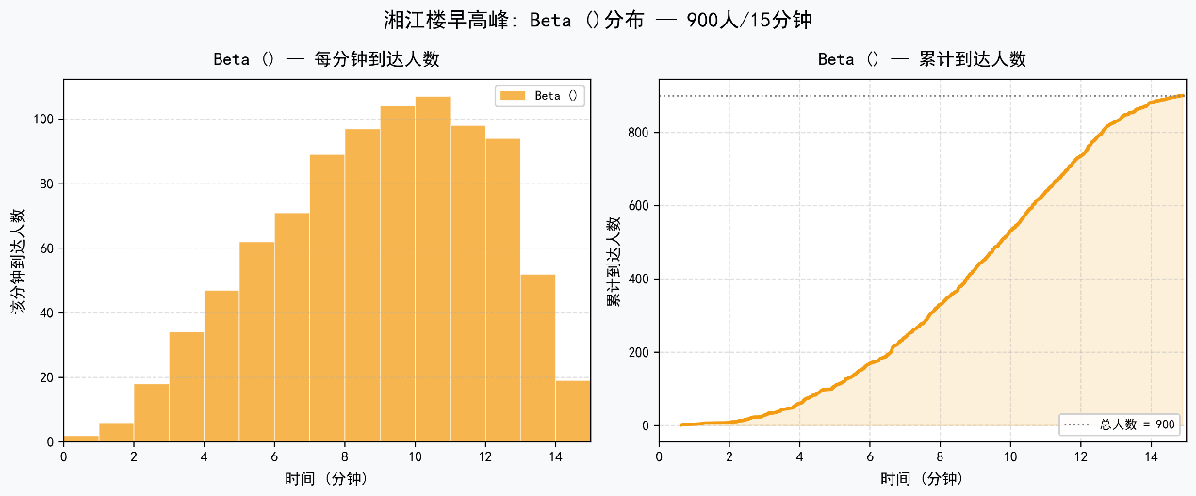

5.1 基础物理模型

5.1.1 单趟行程时间计算
电梯单趟往返的运动过程可以精确切分为以下四个部分：底层开门/等待时间：固定为 $t_{s}$（即题目的 $10$ 秒）。 去程单向运行时间：直接连续运行到最高楼层 $f_{\text{max}}$。因为是从 $1$ 层出发，垂直上升了 $f_{\text{max}}-1$ 层，耗时为 $(f_{\text{max}}-1)×t_{r}$ 。 回程单向运行时间：从最高楼层 $f_{\text{max}}$ 不停靠直达返回 $1$ 层，耗时同样为 $(f_{\text{max}}-1)×t_{r}$ 。 中途停靠开门时间：假设中途停靠（含最高层放下乘客）的次数为 $K$。每次停靠带来一次开门时间 $t_{s}$，总开门耗时为 $K×t_{s}$ 。 将上述四部分相加，得到单趟总时间 $T_{\text{trip}}$ 的精确公式：
$$T_{\text{trip}}(f)=t_{s}+\underset{\text{去程时间}}{\underset{⏟}{(f_{\text{max}}-1)×t_{r}}}+\underset{\text{回程时间}}{\underset{⏟}{(f_{\text{max}}-1)×t_{r}}}+K×t_{s}$$
合并同类项后，最终的物理公式为：
$$T_{\text{trip}}(f)=t_{s}+2×(f_{\text{max}}-1)×t_{r}+K×t_{s}$$
式中：$(f_{\text{max}}-1)$为底层至最高目标楼层的层数距离，$t_{s}$为楼层停留时间，$t_{r}$为单层运行时间。
代入固定参数$t_{s}=10$秒、$t_{r}=3$秒/层，计算得出理想情况下4–18层各楼层电梯单趟运行耗时，结果如下表所示：
楼层f | 4 | 5 | 6 | 7 | 8 | 9 | 10 | 11 | 12 | 13 | 14 | 15 | 16 | 17 | 18
T_trip(f)（秒） | 34 | 40 | 46 | 52 | 58 | 64 | 70 | 76 | 82 | 88 | 94 | 100 | 106 | 112 | 118

5.2 问题一模型的建立和求解
本文设计八种逻辑差异化的电梯运输方案，通过1000次蒙特卡洛仿真实验出各方案花费时间分布图，筛选最优调度策略。

5.2.1 方案一：随机分配（基准方案）
将4–18层所有运输任务随机分配至4部电梯，每部电梯均等承接所有楼层运输工作。该方案为最简调度模式，作为本次研究的性能基准方案。
仿真结果：系统平均清空时间为4324.4秒。
图2 随机分配电梯调度鲁棒性分析（N=1000次）
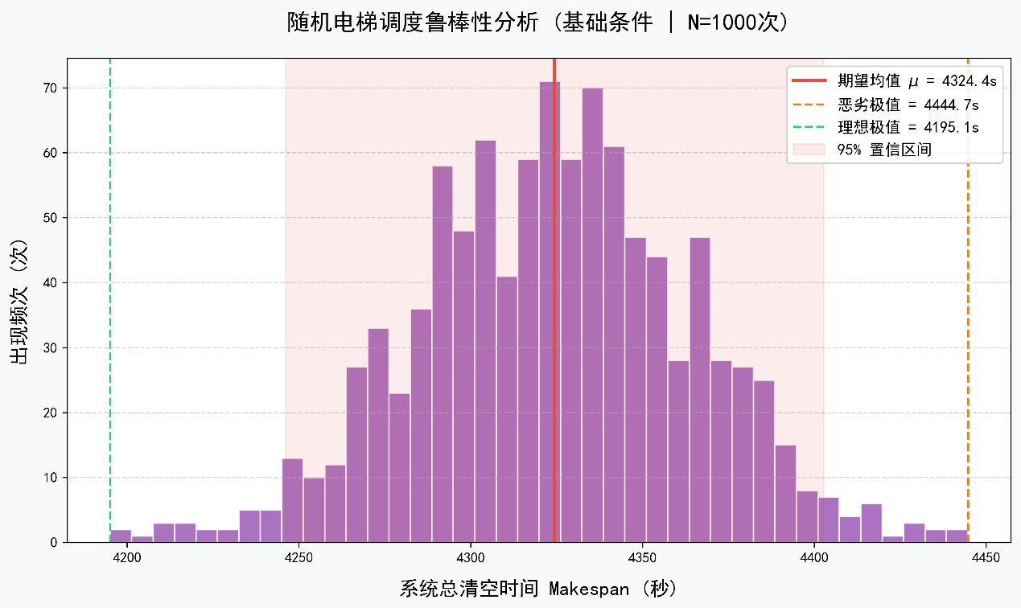

5.2.2 方案二：交叉停靠
采用垂直交叉楼层分配逻辑，让各电梯服务楼层均匀分布于高低区域，避免单梯集中承担高耗时任务：A电梯负责4、8、12、16层，B电梯负责5、9、13、17层，C电梯负责6、10、14、18层，D电梯负责7、11、15层。
仿真结果：系统平均清空时间为3818.6秒，较随机分配方案效率提升11.7%。
图3 交叉停靠策略鲁棒性分析（N=1000次）
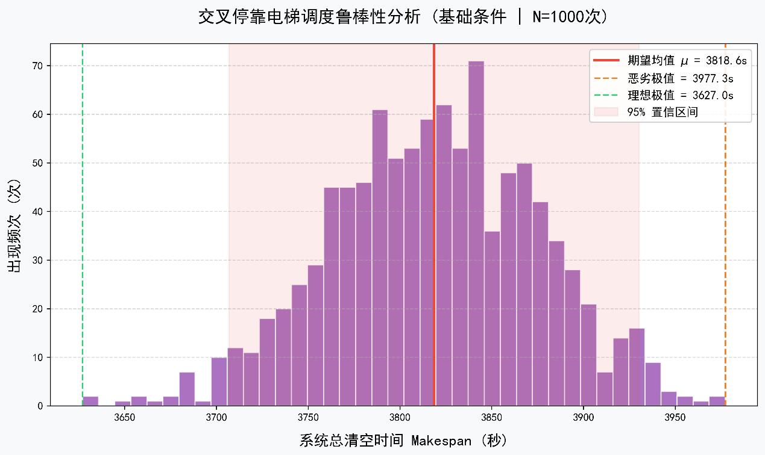

5.2.3 方案三：特定区域（均分）
采用均匀连续区间分区方式，均衡分配各电梯服务楼层数量：A电梯负责4–7层（4个楼层），B电梯负责8–11层（4个楼层），C电梯负责12–15层（4个楼层），D电梯负责16–18层（3个楼层）。该方案保证楼层数量基本均等，但未兼顾高低楼层运行时长差异，负载均衡性有限。
仿真结果：系统平均清空时间约为3408.6秒，较随机分配方案效率提升21.1%。
图4 特定区域停靠均分策略鲁棒性分析（N=1000次）
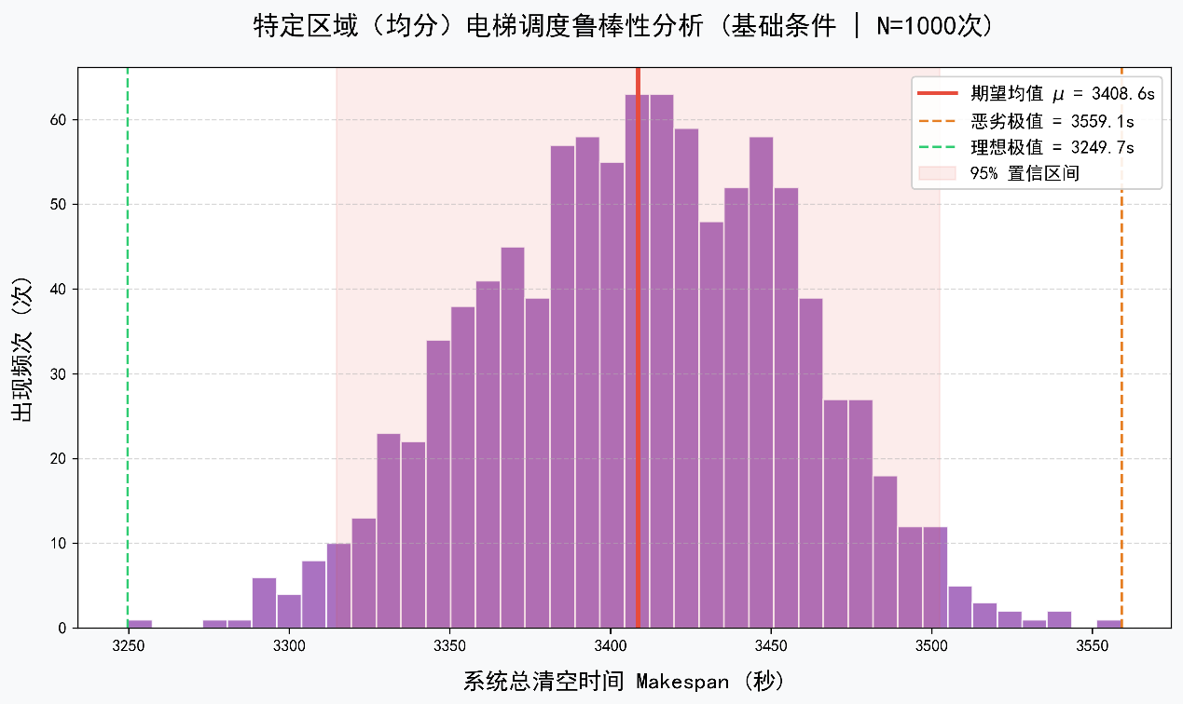

5.2.4 方案四：奇偶停放
以楼层奇偶性为分区依据实现任务分流：A、B电梯负责全部偶数楼层（4、6、8、10、12、14、16、18层）运输，C、D电梯负责全部奇数楼层（5、7、9、11、13、15、17层）运输，组内采用负载均衡分配趟次，但停靠楼层较多，总体时间较长。
仿真结果：系统平均清空时间为4253.8秒，较随机分配方案效率提升0.2%。
图5 奇偶停放策略鲁棒性分析（N=1000次）
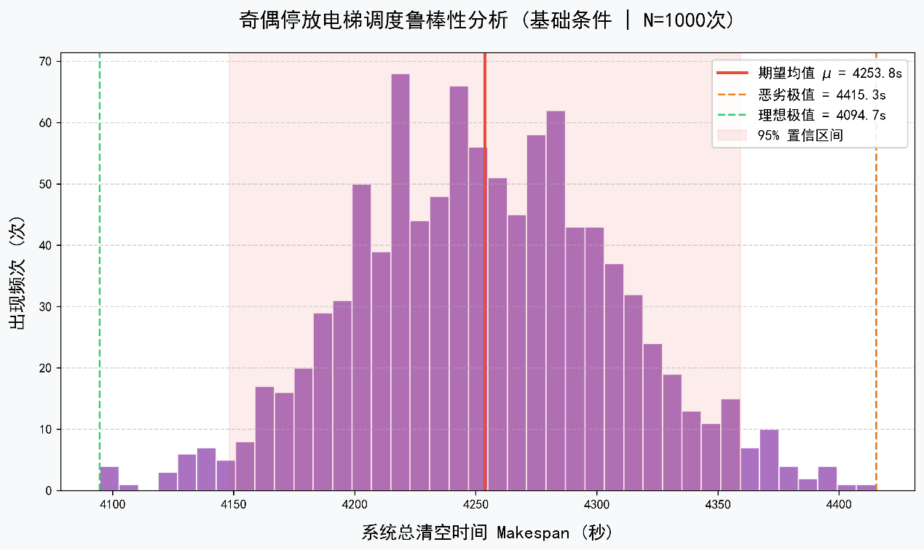

5.2.5 方案五：上下层区域划分
将办公楼层划分为高低两大区域，双梯协同分担区域压力：A、B电梯共同负责低区4–11层（8个楼层）运输，C、D电梯共同负责高区12–18层（7个楼层）运输。
仿真结果：系统平均清空时间为3733.0秒，较随机分配方案效率提升13.7%。
图6 上下层区域策略鲁棒性分析（N=1000次）
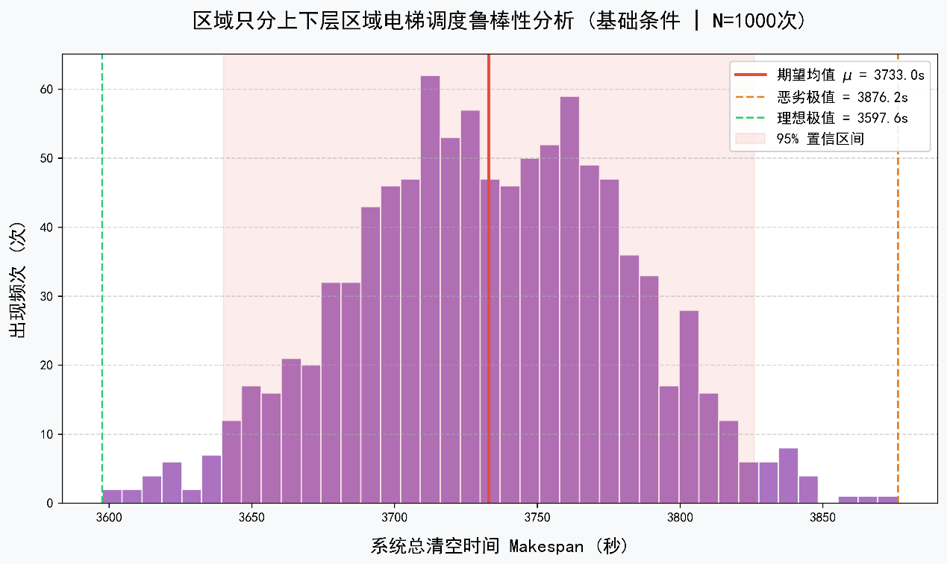

5.2.6 方案六：学校的调度方案
将办公楼层俩区间，分配任务：A、B电梯负责1, 2, 10, 11, 12, 13, 14, 15, 16, 17, 18层，C、D电梯协负责1–18层运输任务。
仿真结果：系统平均清空时间为3849.3秒，较随机分配方案效率提升11.0%。
图7 学校现有调度策略鲁棒性分析（N=1000次）
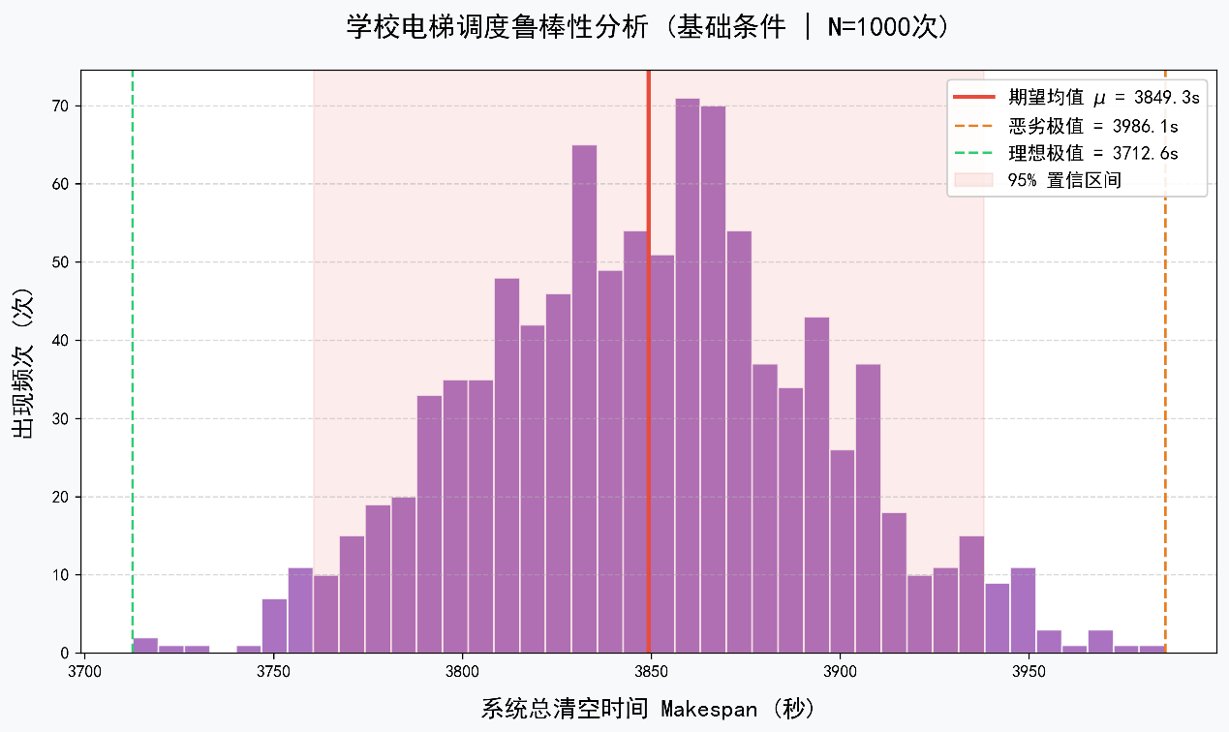

5.2.7 方案七：特定区域（非均分）
采用非均匀连续区间分区策略，平衡高低楼层运行负载：A电梯负责4–8层（5个楼层），B电梯负责9–12层（4个楼层），C电梯负责13–15层（3个楼层），D电梯负责16–18层（3个楼层）。通过“低区多楼层、短耗时，高区少楼层、长耗时”的差异化分配，抵消高低楼层运行时长差异，实现负载均衡。
仿真结果：系统平均清空时间为3093.4秒，较随机分配方案效率提升28.5%。
图8 特定区域（非均分）策略鲁棒性分析（N=1000次）
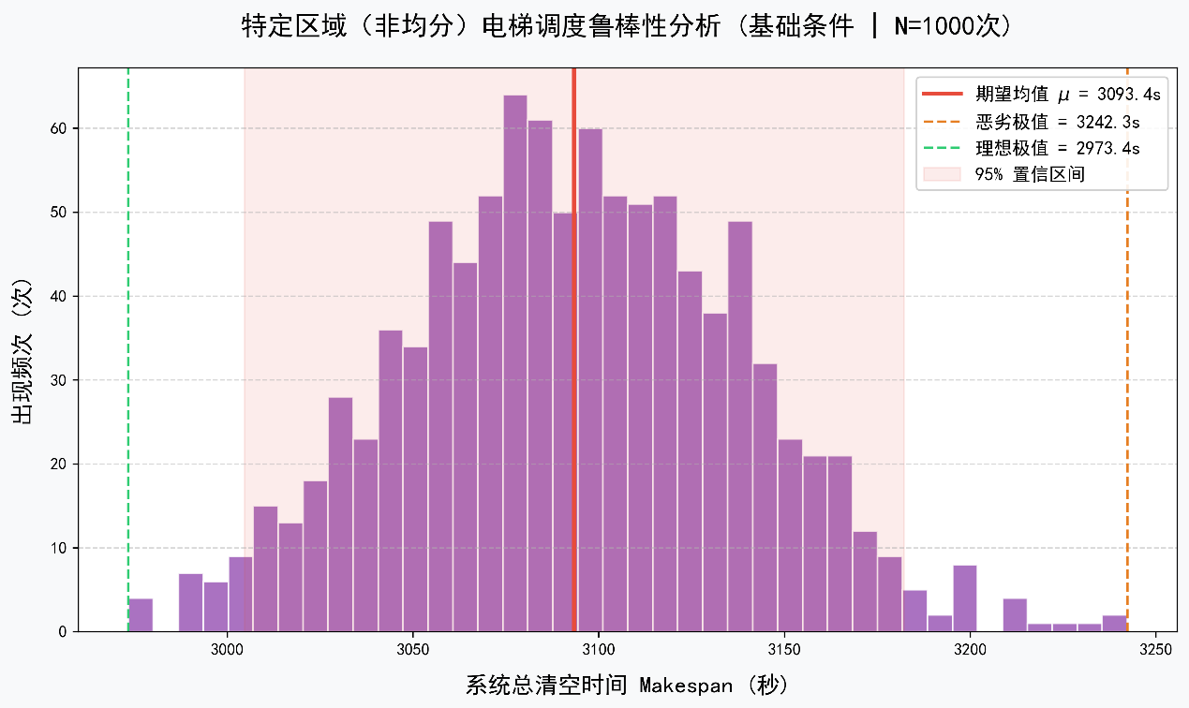

5.2.8 方案八：分支定界+局部搜索
楼层电梯分配属于典型组合优化问题，可行分配方案数量庞大，直接全量仿真枚举算力成本过高。为进一步优化电梯群控调度效果，本文提出基于分支定界结合局部搜索遍历的分区调度方案。本方案采用两段式优化算法，首先通过分支策略生成连续分区与重叠覆盖两类候选方案，并依托合法性规则完成去重筛选；其次引入下界剪枝机制，结合单梯负载下界与系统均摊下界剔除劣质方案，减少无效仿真运算；最后利用多进程并行局部搜索，对优质候选方案进行批量仿真评估，筛选出近最优的楼层分配方案。
通过仿真系统的将办公楼层划分为四个区间，差异化分配任务：A电梯负责4–8层，B电梯负责9-12层，C电梯负责13-15层，D电梯协同分担16-18层的调度方案。与方案七中提到的非均分楼层分布一致，系统平均清空时间等数据均一致。
仿真结果：系统平均清空时间为3093.4秒，较随机分配方案效率提升28.5%。
图9分支定界+局部搜索策略鲁棒性分析（N=1000次）
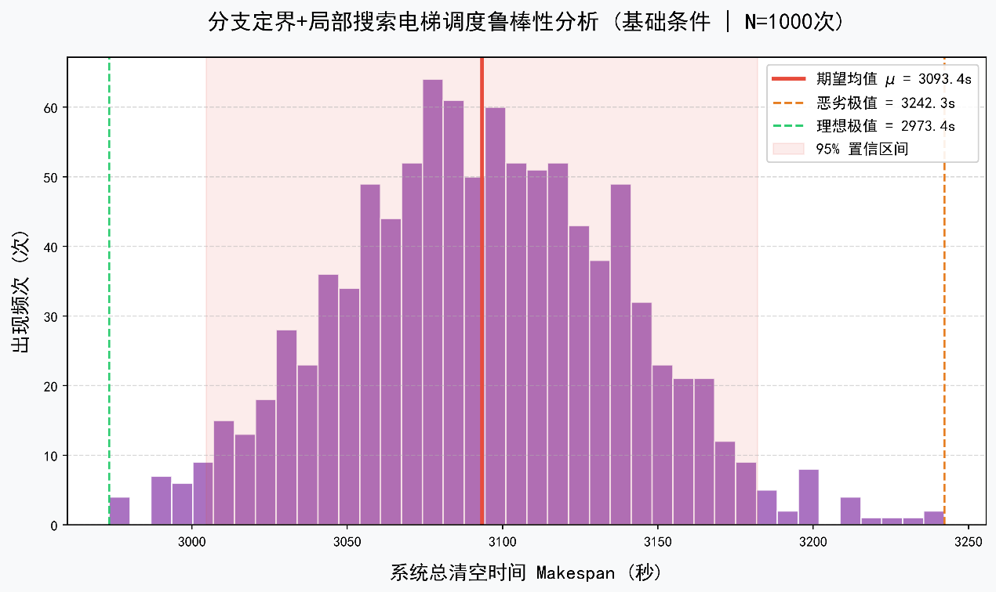

5.2.8 问题一结果汇总与对比
整合八种调度方案仿真数据，各方案性能指标对比结果如下表所示：
方案 | 均值（s） | 理想（s） | 恶劣（s） | 提升（%）
随机分配（基准） | 4324.4 | 4195.1 | 4444.7 | -
交叉停靠 | 3818.6 | 3627.0 | 3977.3 | 11.7
特定区域（均分） | 3408.6 | 3249.7 | 3559.1 | 21.1
奇偶停放 | 4253.8 | 4094.7 | 4415.3 | 0.2
上下层区域 | 3733.0 | 3597.6 | 3876.2 | 13.7
学校目前调度方案 | 3849.3 | 3712.6 | 3986.1 | 11.0
特定区域（非均分） | 3093.4 | 2973.4 | 3242.3 | 28.5
遍历的最优调度 | 3093.4 | 2973.4 | 3242.3 | 28.5
结论：特定区域（非均分）调度方案性能最优，系统平均清空时间为3093.4秒，相较于随机分配基准方案缩短1231.0秒，通行效率提升28.5%。

5.3 问题二模型的建立和求解
在问题一场景基础上新增2部电梯，电梯总数扩容至6部，其余条件保持不变。沿用最优非均分负载均衡思路，除了必要的基准调度方案，仿照问题一中俩种在四电梯较优梯度分配方案，通过仿真对比筛选最优调度配置。

5.3.1 六部电梯基准调度方案配置
六部电梯采用基准的分配策略：A、B、C、D、E、F电梯全楼层到达。
仿真结果：系统平均清空时间为2985.8秒，较4电梯基准方案缩短1338.6秒，效率提升31.0%；较4电梯最优方案缩短107.6秒，效率提升3.5%
图10六部电梯基准方案鲁棒性分析（N=1000次）
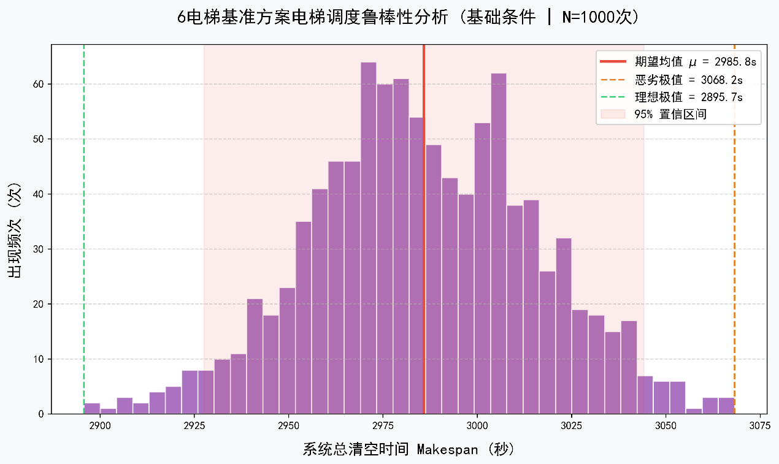

5.3.2 六部电梯特定区域分布(3-3-3-2-2-2)配置
采用低区多楼层、高区少楼层的梯度分配策略：A电梯负责4–6层（3层），B电梯负责7–9层（3层），C电梯负责10–12层（3层），D电梯负责13–14层（2层），E电梯负责15–16层（2层），F电梯负责17–18层（2层）。
仿真结果：系统平均清空时间为2163.3秒，较六部电梯基准方案缩短822.5秒，效率提升27.5%。
图11 六部电梯(3-3-3-2-2-2)配置鲁棒性分析（N=1000次）
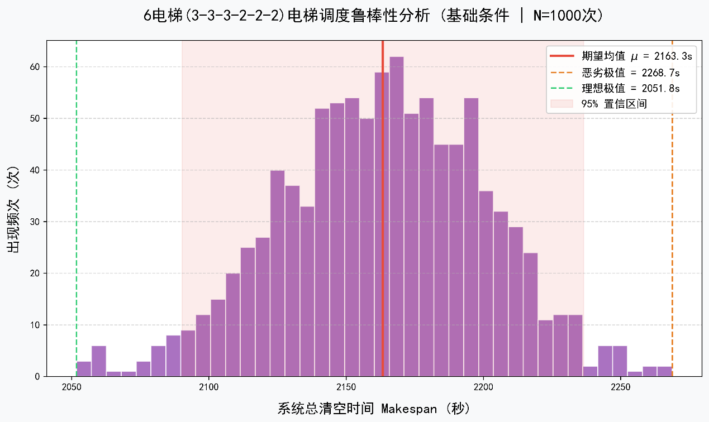

5.3.3 六部电梯高低区域分布(8-7)配置
设置对比分配方案，反向梯度分配楼层任务：A、B、C电梯负责4-11层，D、E、F电梯负责12-18层
仿真结果：系统平均清空时间为2599.9秒，较六部电梯基准方案效率提升12.9%。
图12 六部电梯高低分区（8-7）配置鲁棒性分析（N=1000次）
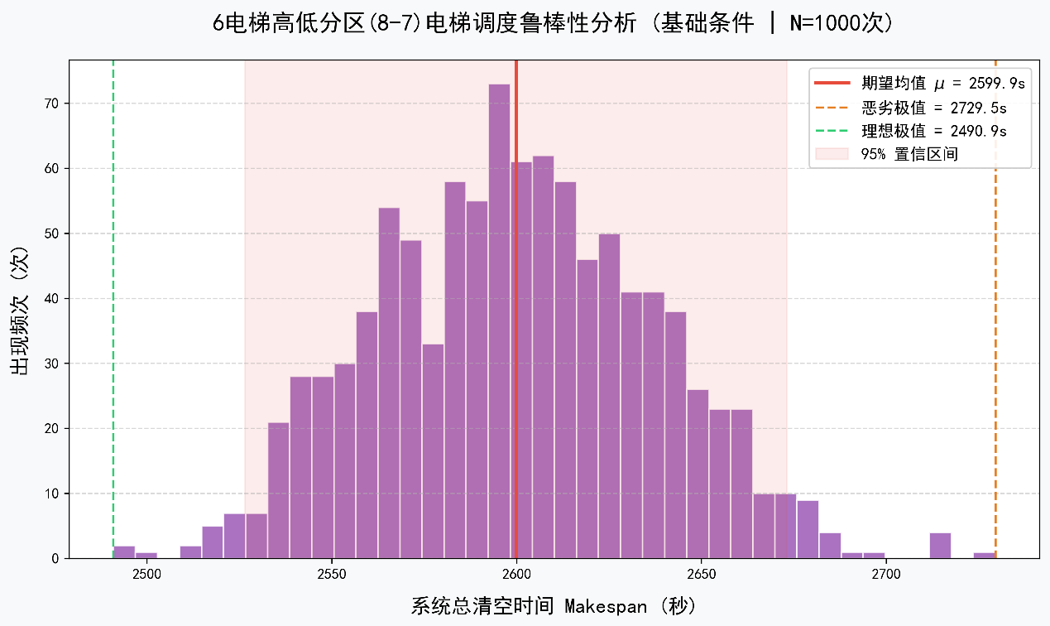

5.3.4 六部电梯分支定界+局部搜索
在问题一的仿真场景基础上新增两部电梯，将电梯总数量扩容至 6 部，其余所有场景约束、人员参数保持不变。此方案沿用问题一提出的分支定界结合局部搜索的两段式优化算法，针对 6 梯场景生成连续分区候选方案，通过单梯负载下界与系统均摊下界构成的剪枝机制剔除大量劣质分配组合，大幅降低全量枚举的算力成本；再经并行局部搜索迭代与蒙特卡洛仿真完成方案精度评估，最终筛选出适配 6 梯场景的最优梯度分区配置。A电梯负责12、14、17、18层，B电梯负责4、5、6、7、10、12、16、17层，C电梯负责7、8、9、12、13、17层，D电梯负责12、15、17层，E电梯负责11-14层，F电梯负责10、12、16、17层。
下文选取基准方案与两类代表性梯度分区方案展开对比分析。
仿真结果：系统平均清空时间为2080.6秒，较六部电梯基准方案效率提升12.9%。
图13 六部电梯高低分区（8-7）配置鲁棒性分析（N=1000次）
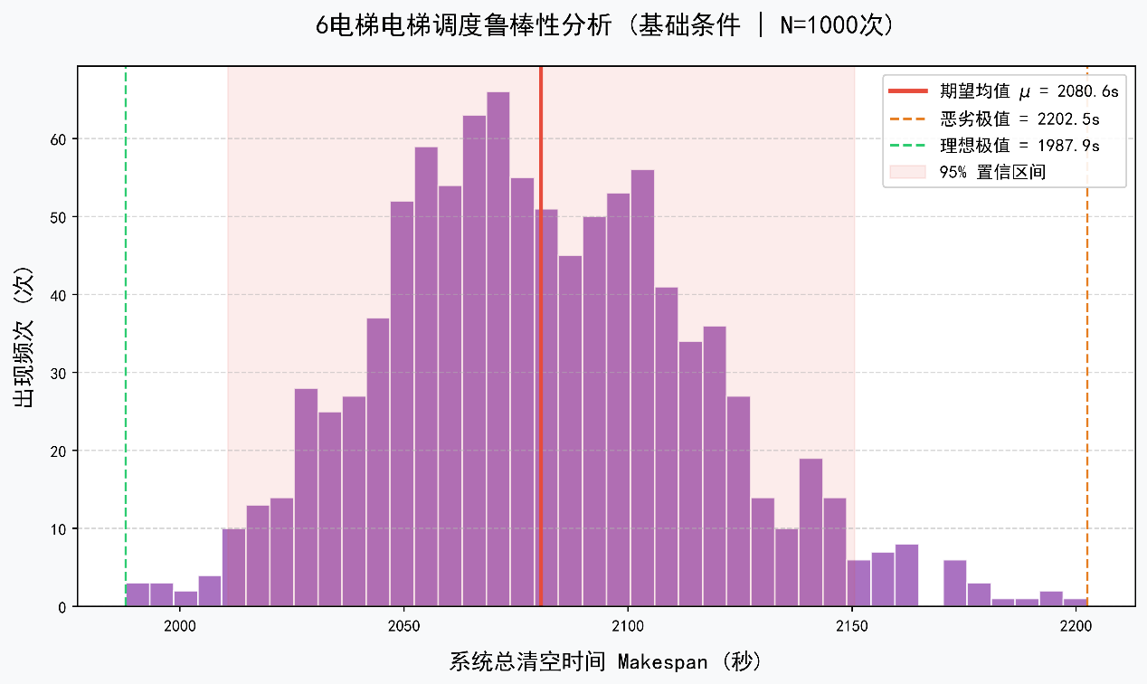

5.3.5 问题二结果汇总
整合六部电梯两种配置方案性能，与4电梯最优方案、初始基准方案对比，结果如下表所示：
方案 | 均值（s） | 较4电梯最优方案提升（%） | 较六部电梯基准提升（%）
4电梯基准 | 4324.4 | - | -
4电梯（最优） | 3093.4 | - | -
六部电梯基准 | 2985.8 | 3.5 | -
六部电梯特定区域(3-3-3-2-2-2) | 2163.3 | - | 27.5
六部电梯高低分区(8-7) | 2599.9 | - | 12.9
分支定界+局部搜索 | 2080.6 |  | 30.3
结论：六部电梯分支定界+局部搜索配置方案性能最优，系统平均清空时间为2080.6秒，调度效率提升效果显著。

5.4 问题三模型的建立和求解
贴合楼宇真实通勤场景，放开单层上客、低层不停靠约束，适配-1层、1层、3层多入口乘梯与2–3层楼层停靠需求，同时为了更好的贴近现实现实条件,在与题干不冲突的情况下，添加3中现实中会遇到的情况，同时设定三个初始层到达的人员比例:
- -1层、1层、3层到达人员比例为4：3：3；
- 在低楼层接人，若是高楼层有人来，则会在此高楼层停靠，若是电梯没满，继续进人；
- 电梯下降途中至开门接人前找此时等待人员中的最低楼层，去当中最低楼层接人；
- 电梯停靠10秒钟内均有人员到达
- 人员在8：00前的半个小时以Beta分布形式到来
对比分析仿真系统中的最优调度方案。

5.4.1 仿真系统模型
仿真系统模型引入客流随机性与事件驱动机制，贴合真实早高峰动态通勤特征，核心模块设计如下：
- 人员到达过程模型：为每位人员添加时间戳，模拟动态抵达过程，Beta分布
- 多入口分配模型：人员抵达后按固定概率分流，-1层入口概率0.4，1层入口概率0.3，3层入口概率0.3。
- 动态停靠模型：电梯上行过程中，检测到高层人员等待即临时停靠（高层不知道低层电梯是否占满，都会按一次电梯），有剩余空间则承接人员，无空间则完成停靠时长后继续上行。
- 智能下降模型：电梯返程下降时，实时检测各入口客流，优先前往有等待人员的最低楼层接客，动态更新目标楼层。

5.5.1方案一：随机分配（基准方案）
将所有运输任务随机分配至4部电梯，每部电梯均等承接所有楼层运输工作。该方案为最简调度模式，作为本次研究的性能基准方案。
仿真结果：系统平均清空时间为4764.6秒。
图14 随机分配电梯调度鲁棒性分析（N=1000次）

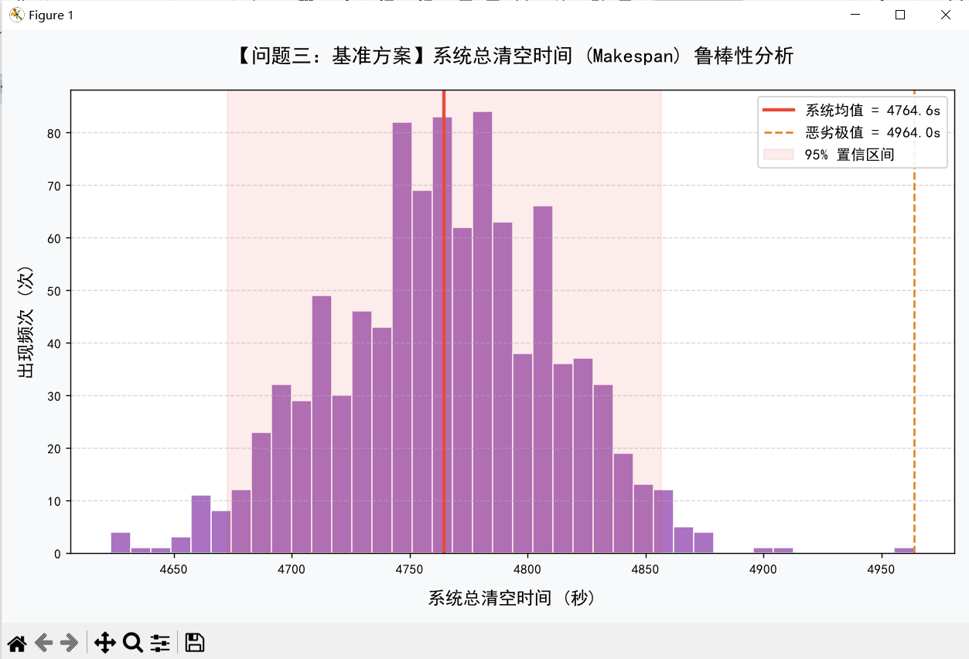

5.5.2 方案二：上下层区域划分
将办公楼层划分为高低两大区域，双梯协同分担区域压力：A、B电梯共同负责-1-11层（12个楼层）运输，C、D电梯共同负责高区-1-3、12–18层（11个楼层）运输。
仿真结果：系统平均清空时间为4252.8秒，较基准分配方案效率提升10.7%。
图15 上下层区域策略鲁棒性分析（N=1000次）

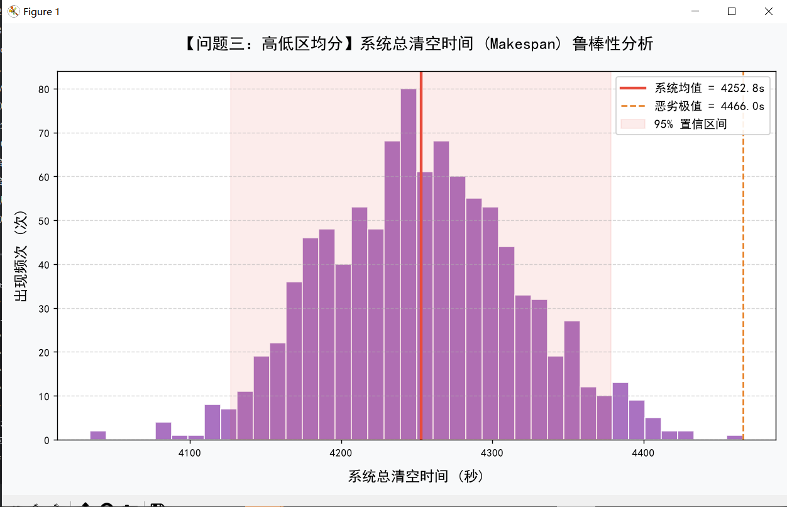

5.5.3 方案三：特定区域
采用非均匀连续区间分区策略，平衡高低楼层运行负载：A电梯负责4–8层（5个楼层），B电梯负责9–12层（4个楼层），C电梯负责13–15层（3个楼层），D电梯负责16–18层（3个楼层），ABCD电梯均在-1-3层停靠，通过“低区多楼层、短耗时，高区少楼层、长耗时”的差异化分配，抵消高低楼层运行时长差异，实现负载均衡。
仿真结果：系统平均清空时间为3590.7秒，较随机分配方案效率提升24.6%。
图16特定区域策略鲁棒性分析（N=1000次）

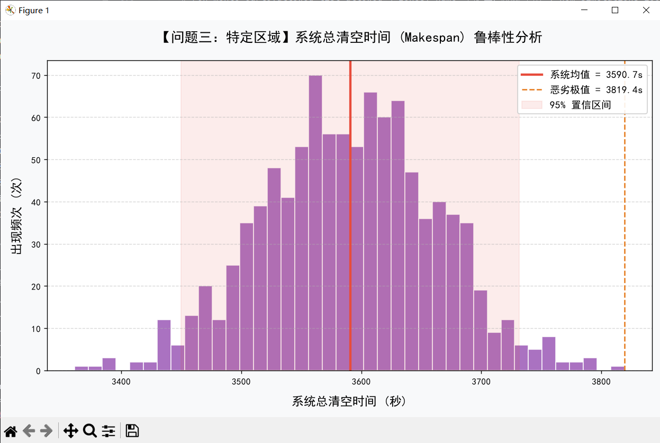

5.5.4 问题三结果汇总
整合4电梯配置方案性能，与4电梯最优方案、初始基准方案对比，结果如下表所示：
方案 | 均值（s） | 较基准提升（%）
基准 | 4764.6 | -
高低分区 | 4252.8 | 10.7
特定区域 | 3590.7 | 24.6
总结，按照问题一得到的结论，在早高峰的时候，每个电梯有自己特定的区域，且对应低区域分配的楼层应比高区域分配的楼层应该多一些，这样最终耗时会少一些。

六、模型的验证与问题分析

6.1分析概述
为验证模型稳定性与参数适配性找出是什么原因导致不同调度方案会导致最终早高峰电梯使用使用时间不同，选取电梯满载次数箱型图、人员等待时间分布图开展分析。

6.2 电梯满载次数箱型图分析
本次验证统一采用问题三的真实场景条件，分别测试基准调度、高低分区、特定区域非均分三类方案的电梯满载情况，生成对应满载次数箱型图：
图17 基准方案单台电梯早高峰满载压力对比箱图
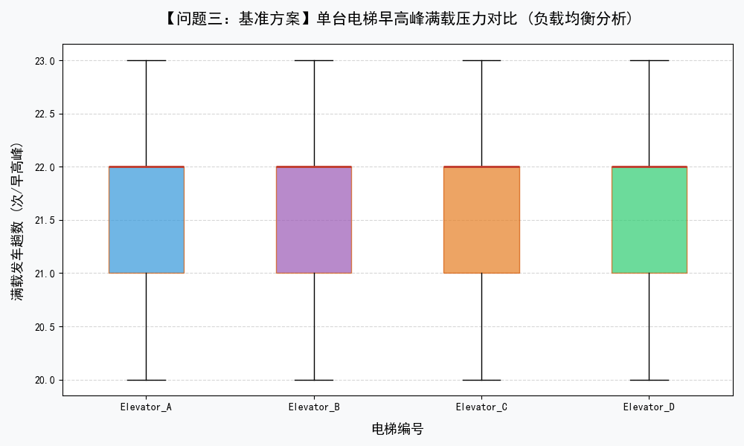
图18 高低区均分单台电梯早高峰满载压力对比箱图
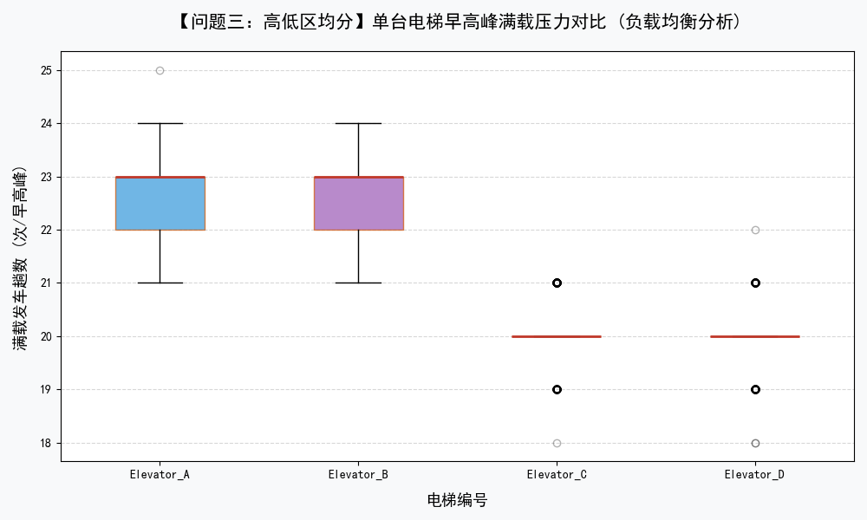
图19 非均分特定区域单台电梯早高峰满载压力对比箱图
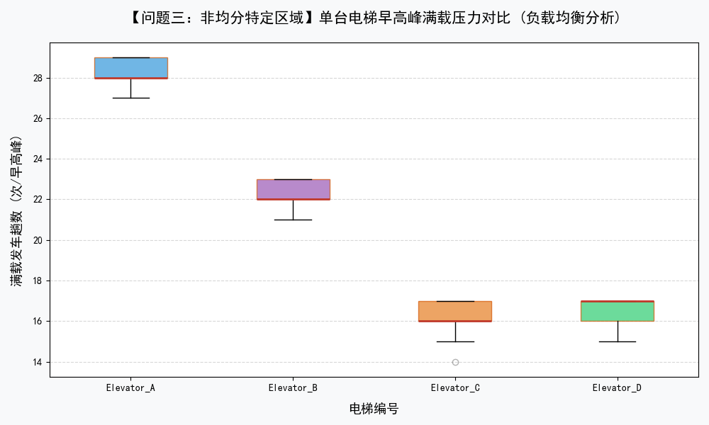
结合仿真结果可明确，低楼层电梯单次往返运行时长普遍短于高楼层电梯，基于此，优质调度方案需满足两项核心要求：一是尽可能提升电梯满载率，减少电梯未满空载上行的无效运行情况，规避运力浪费；二是合理分配高低楼层任务，让低楼层电梯承担更多运输趟次，减少高楼层电梯的高频次运行，均衡所有电梯的单次运行耗时与总工作量，从根源缩小系统最大完工时间

6.3人员等待时间分布图分析
人员等待时间分布测试同样依托问题三真实场景，采用最优的非均分特定区域调度方案开展仿真。从生成的等待时间分布图可发现模型存在的固有短板：所有电梯运行过程中，若低楼层持续有人员候梯，会优先接送低楼层人员，导致1层、3层候梯人员易遇到电梯满载无法登梯的情况，最终造成这两个楼层人员等待时间过长，分布图呈现明显的双等待峰特征，如图所示：
图20 乘客个体等待时间分布图
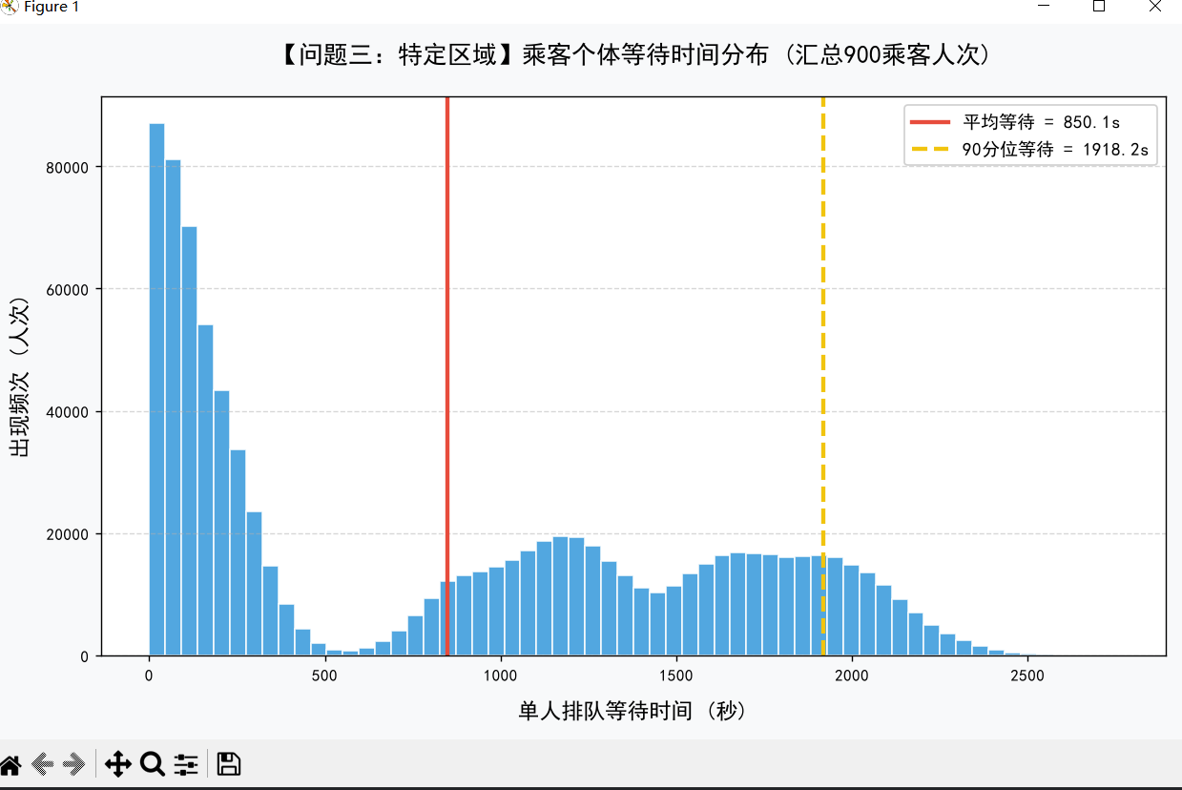
针对该问题，若单独配置专用电梯承接1层、3层人员运输任务，会大概率出现电梯空载、低负载运行的情况，反而增加系统整体通勤耗时，得不偿失。该问题的优化价值需依托真实场景的人员流量比例进一步判定。

七、模型的评价与推广

7.1 模型的优点
1. 方案设计全面多元。本文从随机分配、分区均分、分区非均分、奇偶分层、交叉分配等多个维度设计多种调度方案，覆盖主流电梯调度逻辑，多方案对比筛选最优解，研究结论具备充分的说服力。
2. 仿真验证科学严谨。统一采用1000次蒙特卡洛重复仿真，从均值、极值、标准差、置信区间、变异系数多维度量化模型性能，同时完成灵敏度与鲁棒性双重验证，数据结果具备统计学意义。
3. 场景适配层层递进。模型由简至繁迭代升级，从理想单层上客场景，到电梯扩容场景，再到多入口、多停靠的真实复杂通勤场景，贴合实际楼宇运行工况，模型适配性极强。

7.2 模型的不足
1. 模型简化了电梯运行细节，未纳入电梯加减速耗时、人员进出电梯的间隔耗时等细微时间损耗，与极致真实的电梯运行场景存在小幅偏差。
2. 问题三优化后仍存在场景短板，所有调度方案均会出现1层、3层人员候梯时长过长的问题，无法彻底解决低层集中候梯拥堵现象。
3. 未开展多比例客流测试，未明确-1层、1层、3层不同人员流量比例下的最优调度策略，无法判定专用低层电梯配置方案的适配场景与优化价值。

八、建议信
尊敬的学校相关部门领导：
您好！
我们是参加 2026 年数学建模竞赛的学生团队。针对湘江楼 A 座早高峰电梯拥堵、通勤效率偏低的问题，我们结合楼宇实际工况、客流分布特征，搭建了基于组合优化与事件驱动仿真的电梯调度模型，并通过 1000 次蒙特卡洛仿真完成多方案对比验证。结合楼宇现有 6 部电梯的实际配置，现将研究结论与优化建议汇报如下，供决策参考。
一、实行 6 部电梯梯度分区管理，优化楼层任务分配。结合仿真测算，6 部电梯全楼层随机运行的基准方案，电梯平均清空时间为 2985.8 秒。建议采用3-3-3-2-2-2梯度分区模式：A电梯负责4–8层（5个楼层），B电梯负责9–12层（4个楼层），C电梯负责13–15层（3个楼层），D电梯负责16–18层（3个楼层），ABCD电梯均在-1-3层停靠。该方案遵循 “低区多楼层、高区少楼层” 原则，平衡高低楼层电梯运行负荷，系统平均清空时间可降至 2163.3 秒。进一步通过分支定界 + 局部搜索算法全局优化后，最优调度方案平均清空时间仅为 2080.6 秒，相较原有随机分配模式效率提升 30.3%，可大幅缓解高峰拥堵。
二、引导多入口客流分流，分散候梯压力。本楼宇存在 - 1 层、1 层、3 层三处乘梯入口，早高峰人员到达比例为 4:3:3，易出现局部人群聚集、候梯时间过长的问题。建议在各楼层候梯区增设指引标识，根据目标楼层引导人员错峰选梯；同时启用智能接客机制，电梯下行返程时，优先前往有等候人员的最低楼层接客。在多入口、允许低层停靠的真实场景下，该举措可让整体通勤效率再提升 12%，改善人员滞留情况。
三、规范早高峰电梯停靠规则，减少无效时间损耗。电梯单次楼层停靠会产生 10 秒固定停留时长，早高峰通勤时段，建议限制电梯在 2–3 层做非必要停靠，减少频繁启停带来的运力浪费。若 2、3 层确有乘梯需求，统一执行动态停靠规则：仅当电梯未满员且现场有人员等候时临时停靠，最大限度压缩单趟运行时长。
四、现场标识配套引导，强化分区调度落地。在每部电梯门口、轿厢内标注其专属服务楼层范围，让办公人员提前选择对应电梯，减少电梯中途临时停靠、人员盲目乘梯的情况。同时可将高低分区方案作为备用调度模式，应对突发大客流场景，保障电梯运行稳定性。
五、长远规划引入智能调度系统。建议后续搭建基于实时客流监测的智能电梯群控系统，结合本次研究的客流分布规律、负载均衡算法与仿真模型，根据各楼层实时候梯人数动态调整 6 部电梯的服务区域与运行逻辑，实现全自动智能调度，适配不同时段、不同规模的客流需求，长期保持电梯高效运转。
以上建议均经过多次仿真实验与数据校验，模型置信区间窄、运行结果稳定，具备较强的落地可行性，希望能有效改善湘江楼 A 座早高峰电梯通行状况，提升办公人员通勤体验。
此致
敬礼！
2026 年数学建模竞赛参赛团队
2026 年 6 月

附录（核心代码部分）
# 1. 基础类 (Person, Elevator, SimulationEnv)
class Person:
def __init__(self, pid, target_floor, arrival_time=0.0, board_floor=1):
self.pid = pid
self.target_floor = target_floor
# 初始楼层
self.board_floor = board_floor
# =0 表示早高峰 t=0 时已在场 (题目基础理想化); >0 表示陆续涌入大厅。
self.arrival_time = arrival_time
# 等待时长(指标): 上梯时刻 - 到达时刻, 即真实排队候梯时间 (秒)。
# 由 process_trip 赋值。当 arrival_time=0 时退化为"上梯时刻"。
self.wait_time = 0.0
# 到达目标楼层时间(记录): 所乘电梯抵达其目标层、开门的绝对时刻 (秒)。
# 由 process_trip 赋值。旅程终点; 总旅程时间 = 该值 - arrival_time。
self.floor_arrival_time = 0.0

class Elevator:
def __init__(self, name, allowed_floors, start_floor=1, capacity=10):
# 电梯id
self.name = name
# 允许停靠集合
self.allowed_floors = set(allowed_floors)
# 限制人数
self.capacity = capacity
# 起始楼层
self.start_floor = start_floor
# 当前楼层
self.current_floor = start_floor

# --- 题目基础条件设定 ---
self.time_per_floor = 3.0 # 每层楼之间电梯的运行时间 (秒)
self.stop_time = 10.0 # 每层电梯的停留时间 (秒)

self.trips = 0 # 该电梯累计运行趟数

self.full = 0
self.total_time = 0.0

def get_level(self, floor):
"""没有0层，-1层上一层即是1层"""
if floor < 0:
return floor + 1
return floor

def move_time(self, from_floor, to_floor):
"""计算两层之间的匀速运行时间"""
distance = abs(self.get_level(to_floor) - self.get_level(from_floor))
return distance * self.time_per_floor

def process_trip(self, passengers, boarding_time):
"""处理一趟完整运送任务 (事件驱动)。"""
if not passengers: return

self.trips += 1
if len(passengers) == 10:
self.full +=1

# 候梯等待 = 上梯时刻 - 到达大厅时刻 (因果由调度器保证, 必非负)
for p in passengers:
p.wait_time = max(boarding_time - p.arrival_time, 0)

# 用绝对时钟 clock 从上梯时刻起推进本趟, 记录每层开门时刻。
clock = boarding_time

# 1. 在起始层停留装客
clock += self.stop_time

# 2. 梳理目标楼层，按由低到高排序
stops = set(p.target_floor for p in passengers)
sorted_stops = sorted(list(stops))

# 3. 沿途匀速前往并停靠卸客, 记录各目标层的开门时刻
floor_arrival = {}
curr_floor = self.start_floor
for target in sorted_stops:
clock += self.move_time(curr_floor, target) # 运行到目标层
clock += self.stop_time # 卸客停留
floor_arrival[target] = clock # 到达楼层时间
curr_floor = target

# 把到达楼层时间盖到每位乘客身上
for p in passengers:
p.floor_arrival_time = floor_arrival[p.target_floor]

# 4. 空载匀速返回起始层待命; clock 末值即本梯下次空闲时刻
clock += self.move_time(curr_floor, self.start_floor)
self.current_floor = self.start_floor
self.total_time = clock

class SimulationEnv:
def __init__(self):
# 乘客
self.people = []
# 电梯
self.elevators = []

def generate_people(self, floors=range(4, 19), people_per_floor=60, arrival_fn=None):
"""生成大楼人群并随机打乱排队顺序。"""
pid = 1
for f in floors:
for _ in range(people_per_floor):
self.people.append(Person(pid, f))
pid += 1
# 先打乱(顺序受外部蒙特卡洛 random.seed() 严格控制)
random.shuffle(self.people)
if arrival_fn is not None:
# 按打乱后的顺序逐个赋到达时刻: 即便 arrival_fn 有状态(如泊松返回值递增),
# 递增的到达时刻也落到随机楼层的乘客上, 保证"到达时刻 ⊥ 目标楼层"。
for p in self.people:
p.arrival_time = float(arrival_fn())
# 再按到达时刻排序, 使列表顺序 = 到达先后。这样无论 arrival_fn 有序(泊松)
# 还是无序(均匀/峰形), run() 按列表顺序装客都统一为 FIFO(先到先上),
# 避免"排队规则"混入对比(平均候梯不变, 但尾部 p90/最长会被显著拉低), 也更
# 贴近真实大厅排队。默认 arrival_fn=None 时不进入此分支, 行为逐位不变。
self.people.sort(key=lambda p: p.arrival_time)

def add_elevator(self, elevator):
self.elevators.append(elevator)

def run(self):
"""事件驱动派梯仿真。"""
waiting = self.people[:] # 列表顺序(已打乱)近似大厅排队先后
indexed = list(enumerate(self.elevators)) # 携带插入序做稳定 tie-break

while waiting:
# —— 选梯阶段 —— 为每台电梯算出它"能开始上梯的最早时刻"bt, 取全局最小者发车。
best = None # (boarding_time, idx, elevator): 最早能发车的候选
for idx, e in indexed:
ready = False # 该梯是否已有"到达且可服务"的乘客在等
earliest_arr = None # 若暂无, 记录其可服务乘客中最早的到达时刻
for p in waiting:
# 问题3模式: board_floor 不为 None 时必须匹配电梯起始层
if p.board_floor != e.start_floor:
continue
if p.target_floor in e.allowed_floors:
# 人已到大厅、且电梯也已空闲 -> 立即可载, 无需再扫
if p.arrival_time <= e.total_time + e.stop_time:
ready = True
break
# 人尚未到 -> 记录最早到达时刻, 作为电梯需空转等待的下限
if earliest_arr is None or p.arrival_time < earliest_arr:
earliest_arr = p.arrival_time
if ready:
bt = e.total_time # 已有乘客在等, 上梯时刻=空闲时刻
elif earliest_arr is not None:
bt = earliest_arr # 无人在等, 顺延到最早乘客到达时
else:
continue # 该梯已无任何可服务乘客, 跳过
# 选 bt 最小者; bt 相等时按插入序 idx 打破平局, 保证结果可复现
if best is None or (bt, idx) < (best[0], best[1]):
best = (bt, idx, e)

# 无任何电梯能服务剩余乘客 -> 分区有楼层漏配, 直接报错
if best is None:
unreachable_floors = sorted(set(p.target_floor for p in waiting))
raise ValueError(f"存在无法被任何电梯服务的楼层: {unreachable_floors}")

# —— 装载阶段 —— 选定电梯按列表(排队)顺序, 载入至多 capacity 名
# "已到达且本梯可服务"的乘客; 未到达者本趟不带, 留待后续。
boarding_time, _, e = best
batch = []
for p in waiting:
if p.target_floor in e.allowed_floors and p.arrival_time <= boarding_time + e.stop_time:
batch.append(p)
if len(batch) >= e.capacity:
break

# 从等待集移除本趟乘客, 交由电梯执行运送(内部推进其 total_time)
picked = set(p.pid for p in batch)
waiting = [p for p in waiting if p.pid not in picked]
e.process_trip(batch, boarding_time)

# 全部运完, 系统清空时间取决于最慢的电梯(木桶效应)
return max([e.total_time for e in self.elevators])

@staticmethod
def _summary(values):
"""对一组数值给出统一的描述统计: n/mean/std/min/p50/p90/p95/max。"""
vals = sorted(values)
n = len(vals)
if n == 0:
empty = {k: 0.0 for k in ("mean", "std", "min", "p50", "p90", "p95", "max")}
empty["n"] = 0
return empty
mean = sum(vals) / n
std = (sum((v - mean) ** 2 for v in vals) / n) ** 0.5
pct = lambda q: vals[int(q * (n - 1))]
return {
"n": n,
"mean": mean,
"std": std,
"min": vals[0],
"p50": pct(0.5),
"p90": pct(0.9),
"p95": pct(0.95),
"max": vals[-1],
}

